AJAX – Übung 3_2

# Abfahrts-Tabelle anzeigen

*In dieser Übung wird die Übung 3_1 ergänzt. Sie können dazu als Ausgangslage Ihre eigene Lösung verwenden, oder die Beispiellösung.*

Versuchen Sie als nächstes in der Liste für jede Station einen Button hinzuzufügen. Durch Klick auf einen Button sollten in einer weiteren Liste, die nächsten Abfahrten von der ausgewählten Station gezeigt werden. ("Departure-Table")

Das Open Transport API stellt dazu den folgenden Endpunkt zur Verfügung:

**Syntax:** **[GET]** [http://transport.opendata.ch/v1/stationboard?id={station-id}](http://transport.opendata.ch/v1/stationboard?id=%7bstation-id%7d)&limit={limit}  
**Beispiel: [GET]** <http://transport.opendata.ch/v1/stationboard?id=8587349>&limit=10

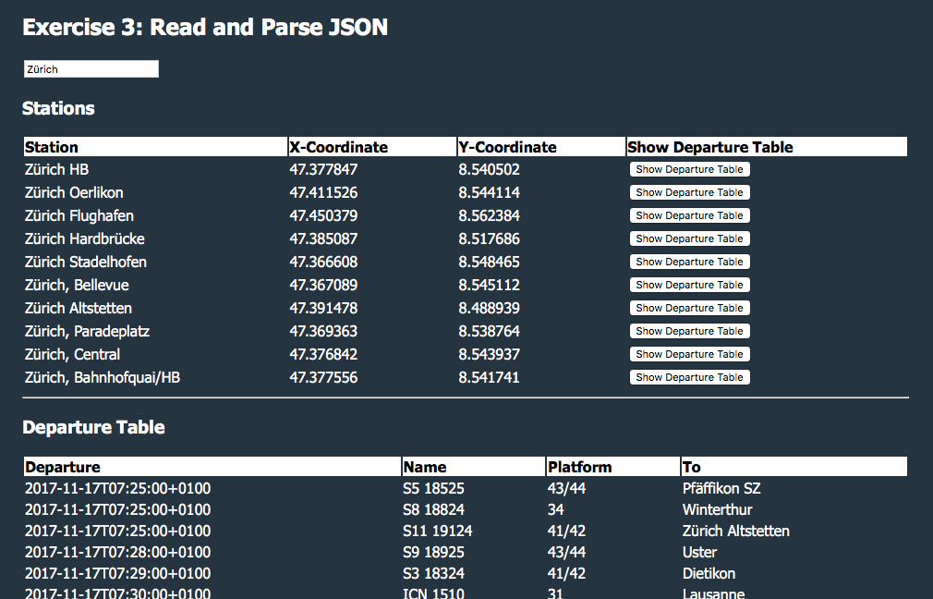

**Hinweis:** Sie finden die Beispiellösung im Verzeichnis „/*LOESUNGEN/3_2_Stations*“